Josef Novák
Ke Kostelu 7
251 01 Popovičky

V Chomutovicích dne 9. 6. 2014
Věc: Přeplatek za komunální odpad
Vážení,
vzhledem k tomu, že byl kontrolním orgánem (MVČR) rozporován způsob účtování poplatku za komunální odpad, vznikl Vám za roky 2011-2014 přeplatek, a to ve výši 6 000 Kč.
Uvedená částka bude použita pro úhradu poplatku v následujícím roce. V případě podání písemné žádosti na OÚ Popovičky, bude přeplatek poukázán na váš bankovní účet.

S pozdravem
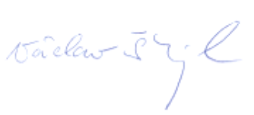
Václav Škorpil
místostarosta

